**ПРАВИТЕЛЬСТВО РОССИЙСКОЙ ФЕДЕРАЦИИ**

**НАЦИОНАЛЬНЫЙ ИССЛЕДОВАТЕЛЬСКИЙ УНИВЕРСИТЕТ**

**«ВЫСШАЯ ШКОЛА ЭКОНОМИКИ»**

Факультет компьютерных наук

Департамент программной инженерии

|  |  |  |
| --- | --- | --- |
| СОГЛАСОВАНО  Профессор департамента программной  инженерии, канд. техн. наук  __________________ В.В. Шилов  «___» _____________ 2019 г. |  | УТВЕРЖДАЮ  Академический руководитель образовательной программы «Программная инженерия» профессор департамента программной инженерии, канд. техн. наук  __________________ В.В. Шилов  «___» _____________ 2019 г. |

|  |  |  |  |  |  |  |  |  |  |  |  |  |  |
| --- | --- | --- | --- | --- | --- | --- | --- | --- | --- | --- | --- | --- | --- |
| |  |  | | --- | --- | | ***Подп. и дата*** |  | | ***Инв. № дубл.*** |  | | ***Взам. инв. №*** |  | | ***Подп. и дата*** |  | | ***Инв. № подл*** |  | | **Мобильная Android стратегия в реальном времени**  **для двух игроков в среде Unity3D**  **Программа и методика испытаний**  **ЛИСТ УТВЕРЖДЕНИЯ**  **RU.17701729.04.01-01 51 01-1-ЛУ** | | |
|  |  | |
| Исполнитель  студент группы БПИ186  _____________________ /Д.Я. Звягинцев /  «____»_______________________ 2019 г. | |
|  | | |
|  | |  |

**Москва 2019**

|  |  |  |  |  |
| --- | --- | --- | --- | --- |
| УТВЕРЖДЕН  RU.17701729.04.01-01 51 01-1-ЛУ |  | |  | |
| |  |  | | --- | --- | | ***Подп. и дата*** |  | | ***Инв. № дубл.*** |  | | ***Взам. инв. №*** |  | | ***Подп. и дата*** |  | | ***Инв. № подл*** |  | | **Мобильная Android стратегия в реальном времени**  **для двух игроков в среде Unity3D**  **Программа и методика испытаний**  **RU.17701729.04.01-01 51 01-1**  **Листов 16** | | | | |
|  | |  | | |
|  | | |
|  | | | | |
|  | | | |  |

**Москва 2019**

**АННОТАЦИЯ**

Программа и методика испытаний – это документ, в котором содержится информация о программном продукте, а также полное описание приемочных испытаний для данного программного продукта.

Настоящая Программа и методика испытаний для «Мобильной Android стратегии в реальном времени для двух игроков в среде Unity3D» содержит следующие разделы: «Объект испытаний», «Цель испытаний», «Требования к программе», «Требования к программным документам», «Средства и порядок испытаний», «Приложения».

В разделе «Объект испытаний» указано наименование и область применения «Кроссплатформенной обучающей игры с моделированием реактивного движения и космических тел».

В разделе «Цель испытаний» указана цель проведения испытаний.

Раздел «Требования к программе» содержит основные требования к программе, которые подлежат проверке во время испытаний.

Раздел «Требования к программным документам» содержит состав программной документации, которая представляется на испытания, а также специальные требования к ней.

Раздел «Средства и порядок испытаний» содержит информацию о технических и программных средствах, которые следует использовать во время испытаний, а также порядок этих испытаний.

Раздел «Методы испытаний» содержит информацию об используемых методах испытаний. Настоящий документ разработан в соответствии с требованиями:

1) ГОСТ 19.101-77 Виды программ и программных документов;

2) ГОСТ 19.102-77 Стадии разработки;

3) ГОСТ 19.103-77 Обозначения программ и программных документов;

4) ГОСТ 19.104-78 Основные надписи;

5) ГОСТ 19.105-78 Общие требования к программным документам;

6) ГОСТ 19.106-78 Требования к программным документам, выполненным печатным способом;

7) ГОСТ 19.301-79 Программа и методика испытаний. Требования к содержанию и оформлению.

Изменения к данному документу оформляются согласно ГОСТ 19.603-7, ГОСТ 19.604- 78.

Перед прочтением данного документа рекомендуется ознакомиться с терминологией, приведенной в Приложении 1 настоящей программы и методики испытаний.

ОГЛАВЛЕНИЕ

1. ОБЪЕКТ ИСПЫТАНИЙ 4

1.1. Наименование 4

1.2. Область применения 4

1.3. Обозначение испытуемой программы 4

2. ЦЕЛЬ ИСПЫТАНИЙ 5

3. ТРЕБОВАНИЯ К ПРОГРАММЕ 6

3.1. Требования к функциональным характеристикам 6

3.1.1. Требования к составу выполняемых функций 6

3.1.2. Требования к организации входных данных 6

3.2. Требования к надежности 6

3.2.1. Отказы из-за некорректных действий оператора 6

3.3. Требования к интерфейсу 6

4. ТРЕБОВАНИЯ К ПРОГРАММНОЙ ДОКУМЕНТАЦИИ 7

4.1. Состав программной документации 7

4.2. Специальные требования к программной документации 7

5. СРЕДСТВА И ПОРЯДОК ИСПЫТАНИЙ 8

5.1. Технические средства, используемые во время испытаний 8

5.2. Программные средства, используемые во время испытаний 8

5.3. Порядок проведения испытаний 8

5.4. Условия проведения испытаний 8

5.4.1. Климатические условия 8

5.4.2. Требования к численности и квалификации персонала 8

6. МЕТОДЫ ИСПЫТАНИЙ 9

6.1. Испытание выполнения требований к программной документации 9

6.2. Испытание выполнения требований к интерфейсу 9

6.3. Испытание выполнения требований к функциональным характеристикам 10

6.3.1. Выбор режима игры 10

6.3.2. Размещение различных юнитов и их улучшение 12

6.3.3. Обработка состояний юнитов 12

6.3.4. Башни и условие победы 13

ПРИЛОЖЕНИЕ 1 14

ПРИЛОЖЕНИЕ 2 15

# ОБЪЕКТ ИСПЫТАНИЙ

## Наименование

Наименование программы – «Мобильной Android стратегия Clash of Squads».

## Область применения

Программа является игрой и, в первую очередь, несет в себе развлекательную и досуговую функции. Игра относится к жанру стратегии, вследствие чего её задача - предоставить пользователю возможности для проявления своих способностей. Игра развивает стратегическое мышление, внимательность и сообразительность.

## Обозначение испытуемой программы

Наименование темы разработки – Clash of Squads.

# ЦЕЛЬ ИСПЫТАНИЙ

Цель проведения испытаний - проверка соответствия характеристик разработанной программы функциональным требованиям и отдельным требованиям к надежности, изложенных в документе Техническое задание к данной программе.

# ТРЕБОВАНИЯ К ПРОГРАММЕ

## Требования к функциональным характеристикам

### Требования к составу выполняемых функций

Программа должна обеспечивать возможность выполнения следующих функций:

-При запуске программа должна выводить на экран меню для настройки и запуска игрового процесса

-Возможность регулирования настроек (в частности, отключение звука).

-Игровой процесс:

-Каждый игрок (компьютерный оппонент) может добавлять NPC на поле

-Возможность улучшения урона и здоровья каждого из вида юнитов.

-Обработка состояний NPC, навигация, избежание столкновений и движение к противнику

-Наличие NPC, различных по стоимости и способностям

-Наличие башен, защищающих поле с NPC, при уничтожении которых игра завершается

-Наличие волн, во время которых войска оппонентов идут навстречу.

-NPC: обработка событий получения урона, атаки, уничтожения и соответствующих им анимацией.

-Выигрывает игрок, у которого осталось больше HP у башни, или разрушивший башню противника.

### Требования к организации входных данных

Программа должна предоставлять возможность открытия ранее сохранённой и установленной её версии в виде apk файла (для смартфона на платформе Android).

## Требования к надежности

### Отказы из-за некорректных действий оператора

Отказ программы возможен также вследствие некорректных действий пользователя при пользовании операционной системой. Для предотвращения случаев отказа программы по причине сбоев при пользовании операционной системой следует провести предварительный инструктаж конечного пользователя и обеспечить работу конечного пользователя без предоставления ему прав администратора.

Для недопущения отказа программы вследствие некорректного ввода данных оператором, следует предусмотреть обработку корректности входных данных.

## Требования к интерфейсу

Интерфейс должен соответствовать нижеперечисленным требованиям:

– реализован на английском языке;

– воспроизводить функционал из пункта 3.1.1;

– визуализировать игровые данные (здоровье башен и ресурсов обоих игроков);

– экран главного меню должен содержать переходы в разделы меню «2 Players», «vs A.I.», «Help», «Settings» и «Exit»;

– раздел «2 Players» должен запускать игру для двух игроков на одном устройстве;

– раздел «vs A.I.» должен запускать игру против компьютерного оппонента;

– раздел «Help» должен содержать информацию об игре и ее правила;

– раздел «Settings» должен содержать кнопки регулирования музыки в игре;

– раздел «Exit» должен позволять пользователю закрыть экран игры;

# ТРЕБОВАНИЯ К ПРОГРАММНОЙ ДОКУМЕНТАЦИИ

## Состав программной документации

На испытания должна быть представлена документация к программе в следующем составе:

1) Техническое задание (ГОСТ 19.201-78);

2) Программа и методика испытаний (ГОСТ 19.301-78);

3) Руководство оператора (ГОСТ 19.505-79);

4) Пояснительная записка (ГОСТ 19.404-79);

5) Текст программы (ГОСТ 19.401-78).

## Специальные требования к программной документации

1. Все документы к программе должны быть выполнены в соответствии с ГОСТ 19.106-78 и ГОСТ к этому виду документа (см. п. 5.1.).
2. Пояснительная записка должна быть загружена в систему Антиплагиат через ЛМС НИУ ВШЭ. Лист, подтверждающий загрузку пояснительной записки, сдается в учебный офис вместе со всеми материалами не позже, чем за день до защиты курсовой работы.
3. Вся документация сдается в печатном виде, при этом она должна быть обязательно подписана академическим руководителем образовательной программы 09.03.04 «Программная инженерия», руководителем разработки и исполнителем перед сдачей курсовой работы в учебный офис не позже одного дня до защиты.
4. Вся документация и программа также сдается в электронном виде в формате .pdf или .docx. в архиве формата .rar или .zip.
5. Все документы перед защитой курсовой работы должны быть загружены в информационно-образовательную среду НИУ ВШЭ LMS (Learning management system) в личном кабинете, дисциплина - «Курсовая работа», одним архивом (см. п.3).

# СРЕДСТВА И ПОРЯДОК ИСПЫТАНИЙ

## Технические средства, используемые во время испытаний

Для надёжной и бесперебойной работы программы требуется следующий состав технических средств:

Для смартфона:

- процессор с тактовой частотой не ниже 1.5 Ггц;

- 512 МБ оперативной памяти или более (рекомендуется 1024 МБ и больше);

- объем свободной памяти не менее 150 МБ.

## Программные средства, используемые во время испытаний

Для надёжной и бесперебойной работы программы требуется следующий состав программных средств:

Для смартфона:

- платформа Android 4.1 и выше.

## Порядок проведения испытаний

1) проверка требований к программной документации;

2) проверка требований к интерфейсу;

3) проверка требований к надежности;

4) проверка требований к функциональным характеристикам.

## Условия проведения испытаний

### Климатические условия

Климатические условия эксплуатации, при которых должны обеспечиваться заданные характеристики, должны удовлетворять требованиям, предъявляемым к смартфонам и планшетам согласно условиям их эксплуатации

### Требования к численности и квалификации персонала

Для работы программы необходим как минимум один пользователь. Для корректной работы программы пользователь должен обладать базовыми знаниями об управление смартфоном.

# МЕТОДЫ ИСПЫТАНИЙ

## Испытание выполнения требований к программной документации

Состав программной документации проверяется визуально, проверяется наличие всех подписей и наличие программной документации в системе LMS. Также визуально проверяется соответствие документации требованиям ГОСТ. Все документы удовлетворяют представленным требованиям.

## Испытание выполнения требований к интерфейсу

Программа работает на платформе Android, имеет интерфейс, следующий техническому заданию, нажатия на кнопки меню считываются, как и нажатия на клавиши во время игры. Таким образом, программа полностью соответствует требованиям к интерфейсу(Рис. 1-3):

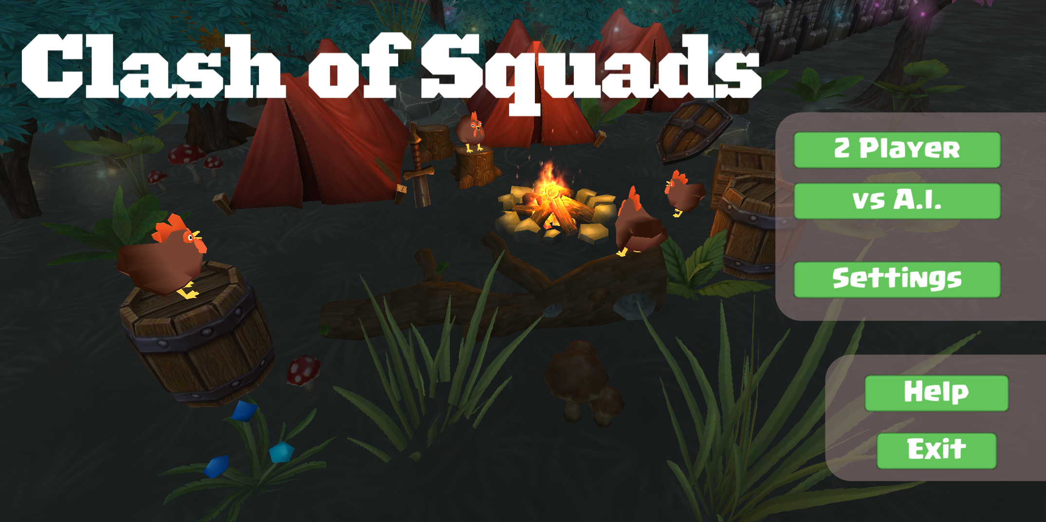 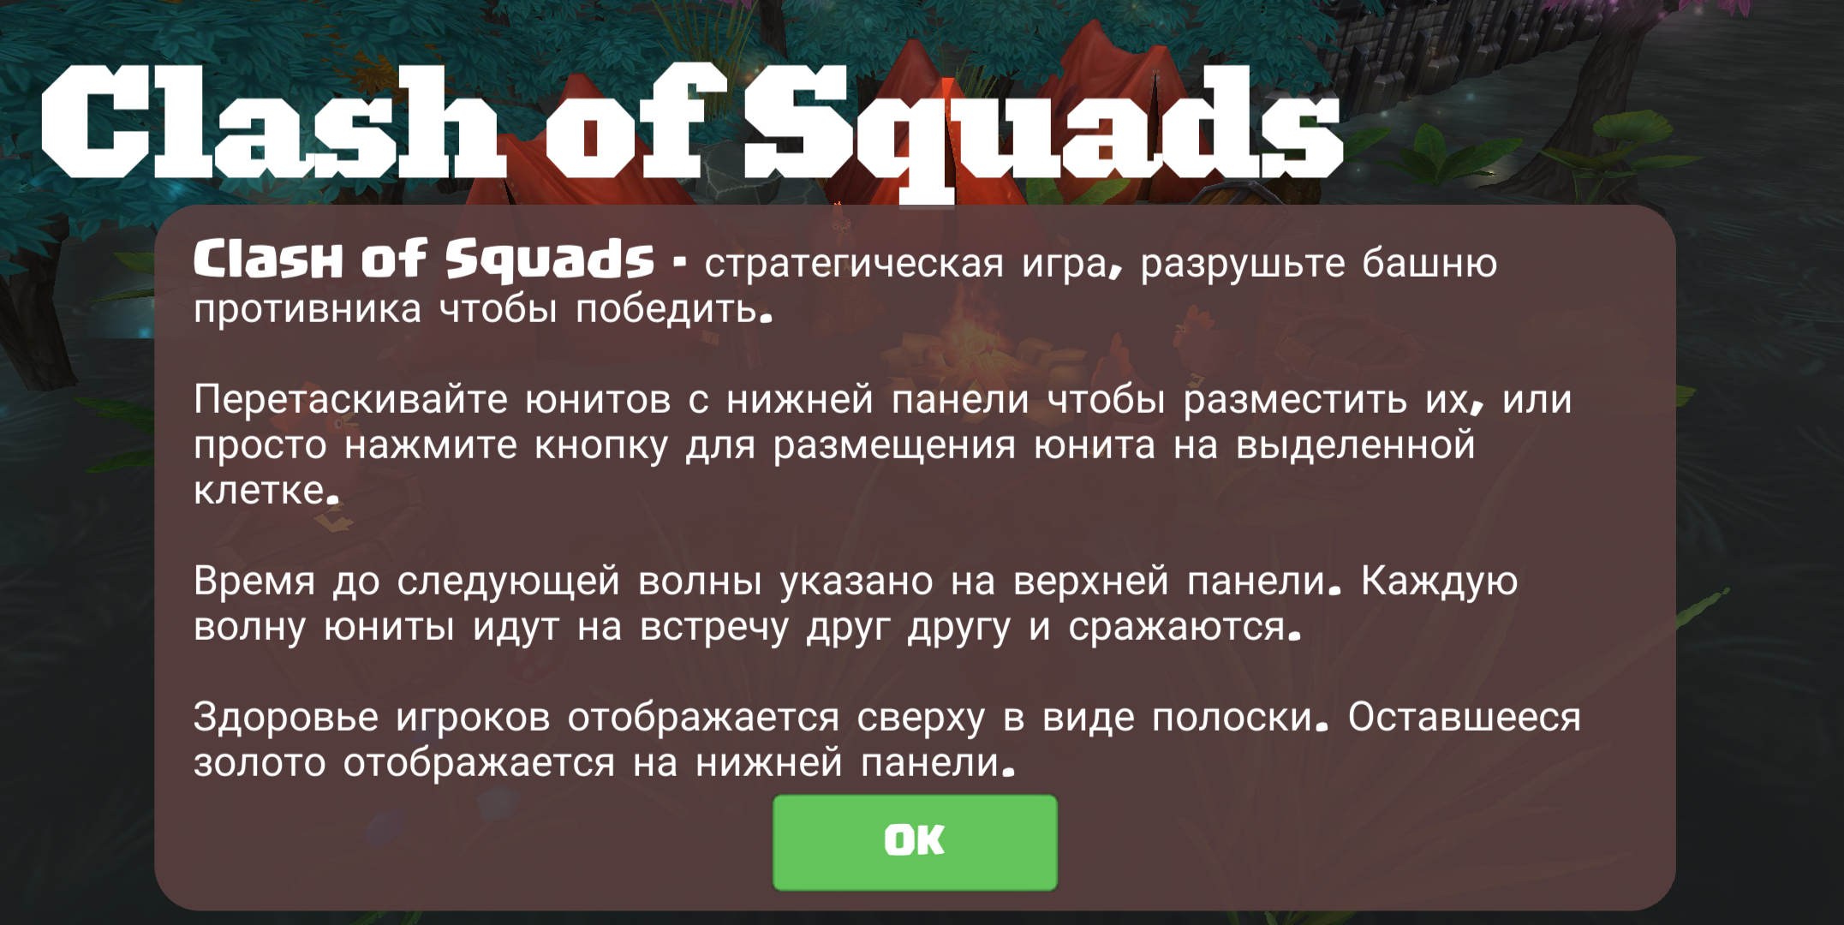

Рис. 1 Рис. 2

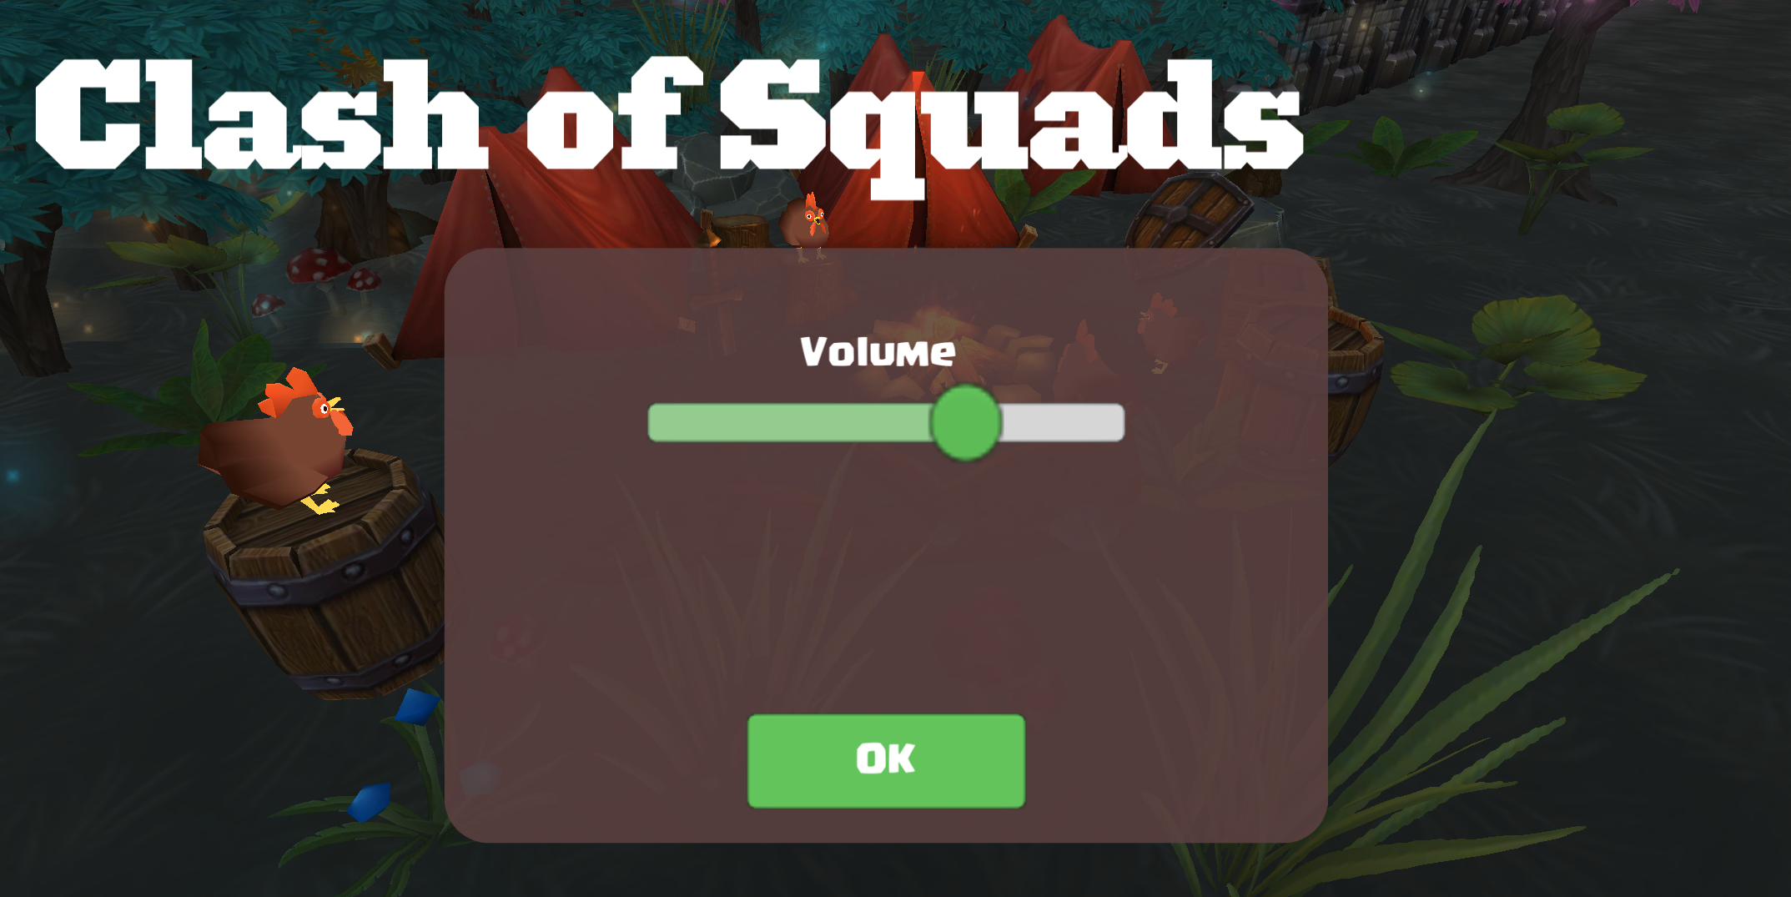

Рис. 3

## Испытание выполнения требований к функциональным характеристикам

### Выбор режима игры

В главном меню нажмем на «2 Players» (рис. 4):

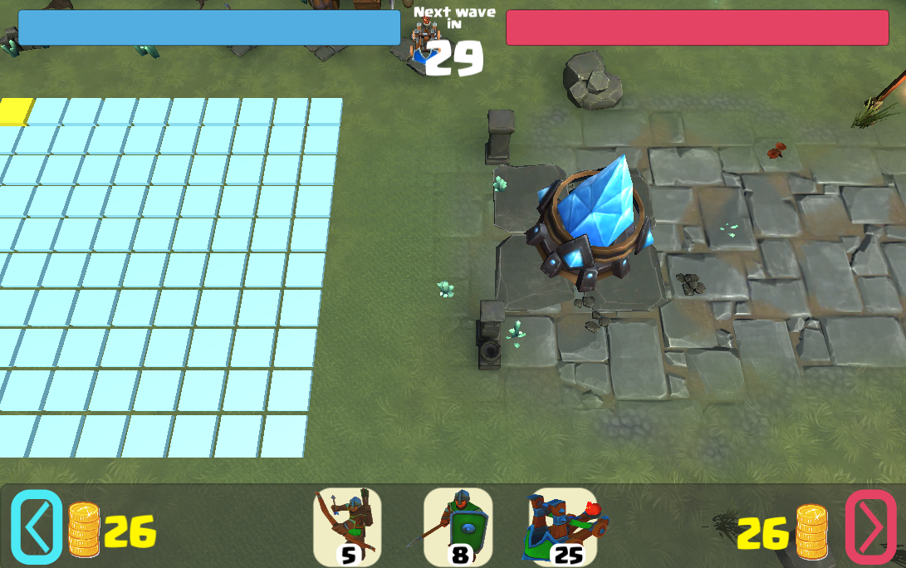

Рис. 4 Режим игры для двух игроков

Отображается золото обоих игроков – значит выбран верный режим. Юниты размещается и действуют у обоих сторон (Рис.5 - 6):

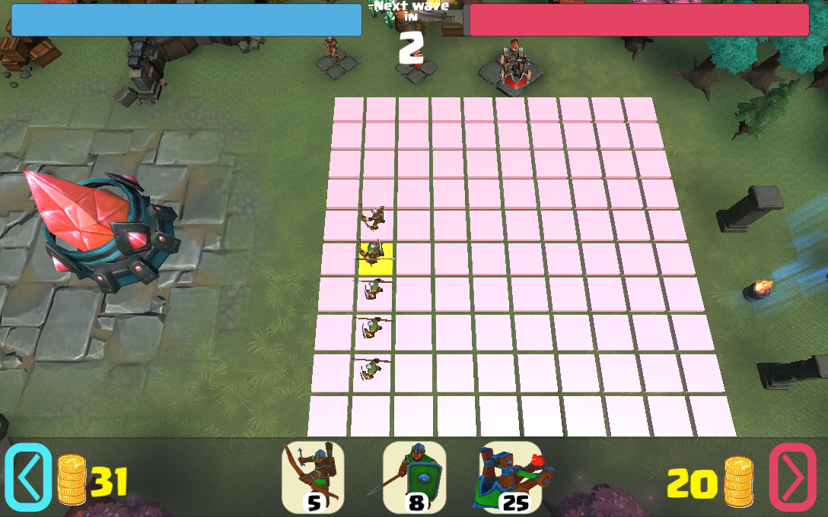 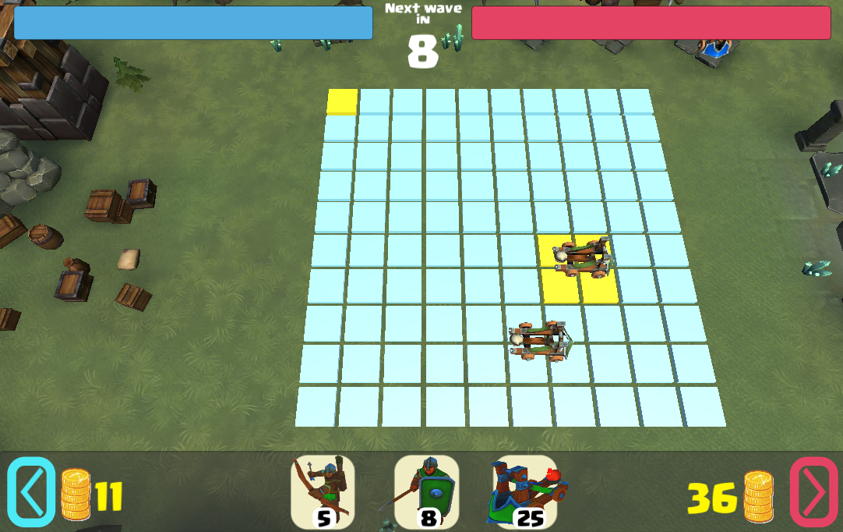

Рис. 5. Красная база Рис. 6. Синяя база

В главном меню нажмем на «vs A.I.» (рис. 7):

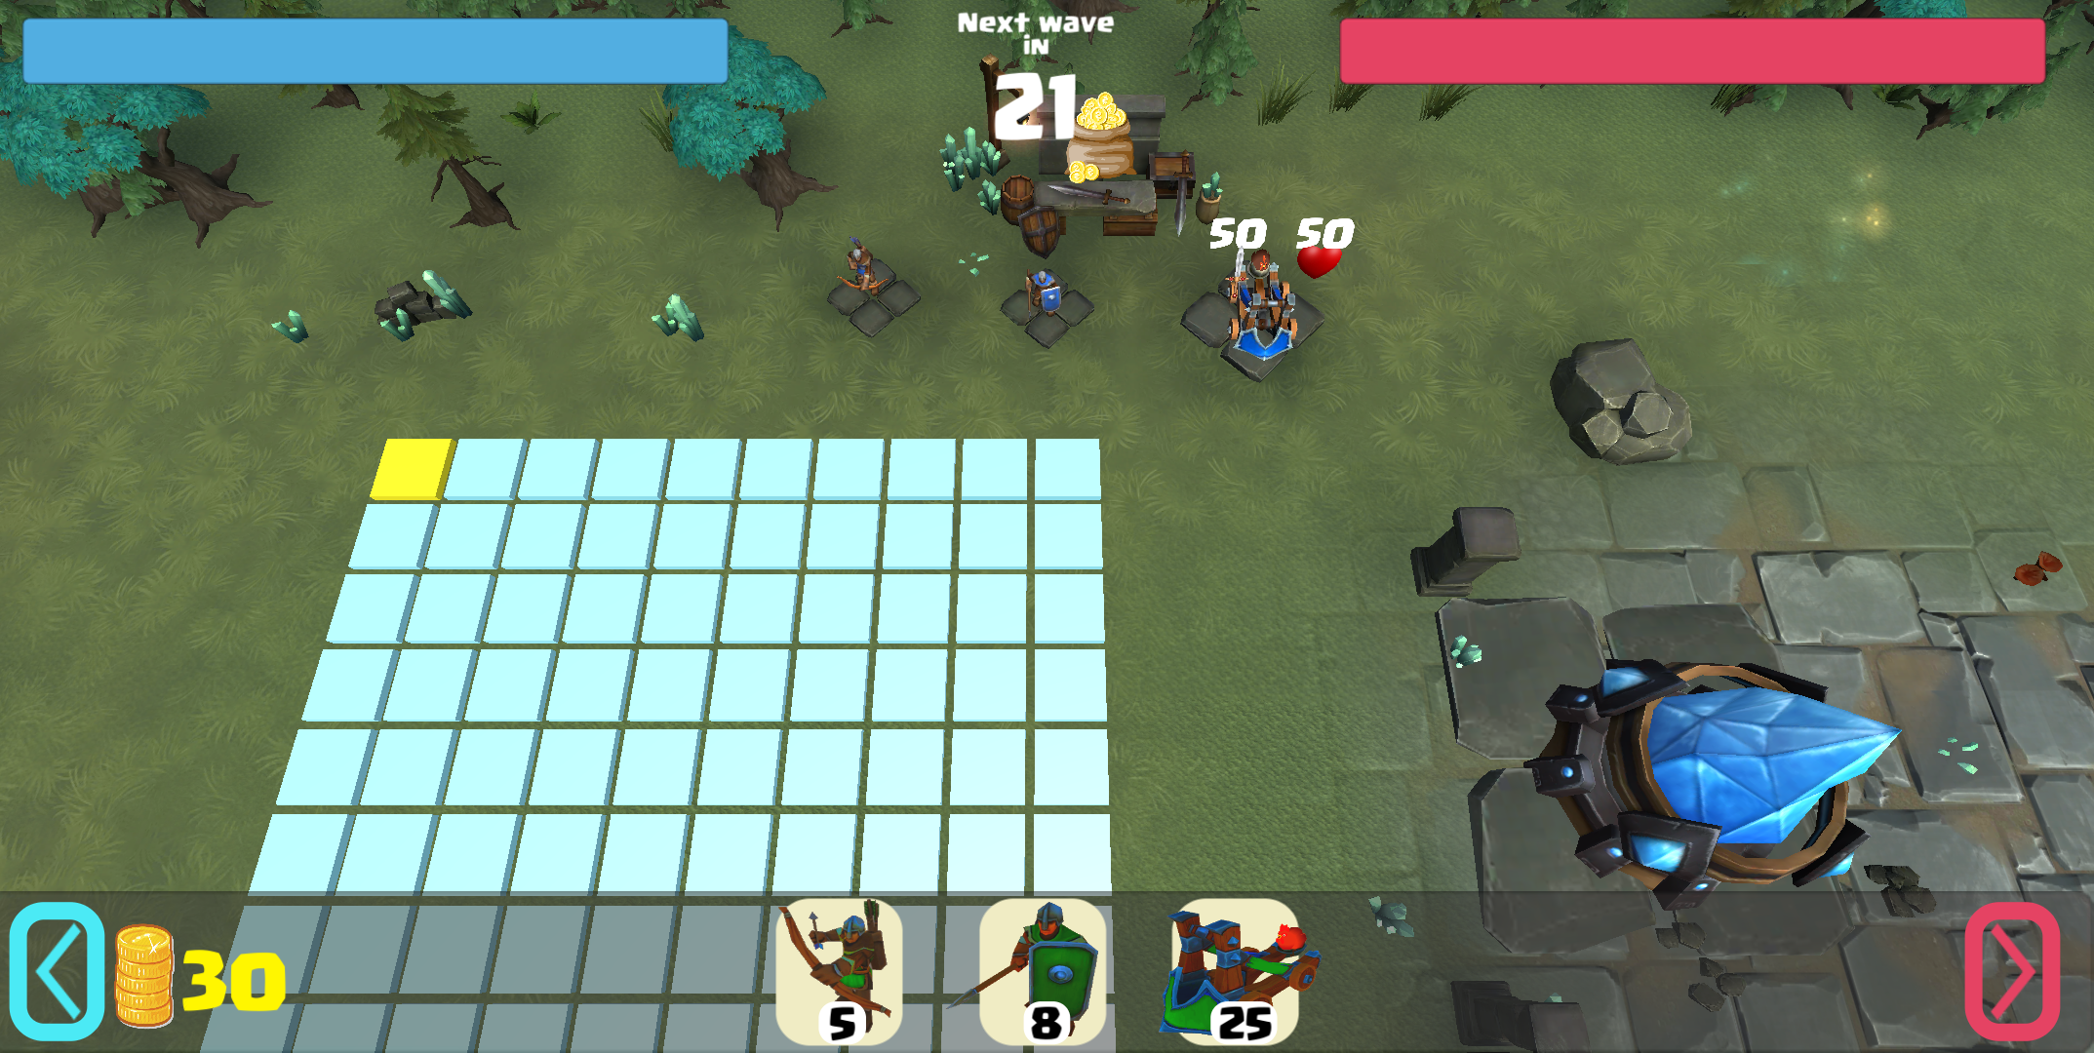

Рис. 7. Режим игры против компьютера

Противник сам размещает войска, его золото скрыто, а размещение на его поле невозможно (Рис. 8):

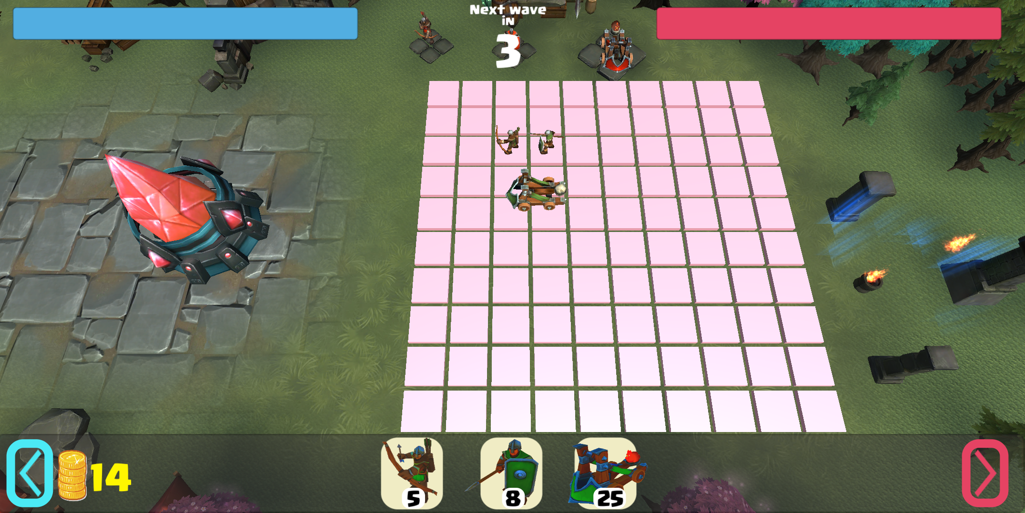

Рис.8 Поле компьютера

### Размещение различных юнитов и их улучшение

С помощью перетаскивания можно разместить различных юнитов, а с помощью магазина улучшить их (Рис. 9):

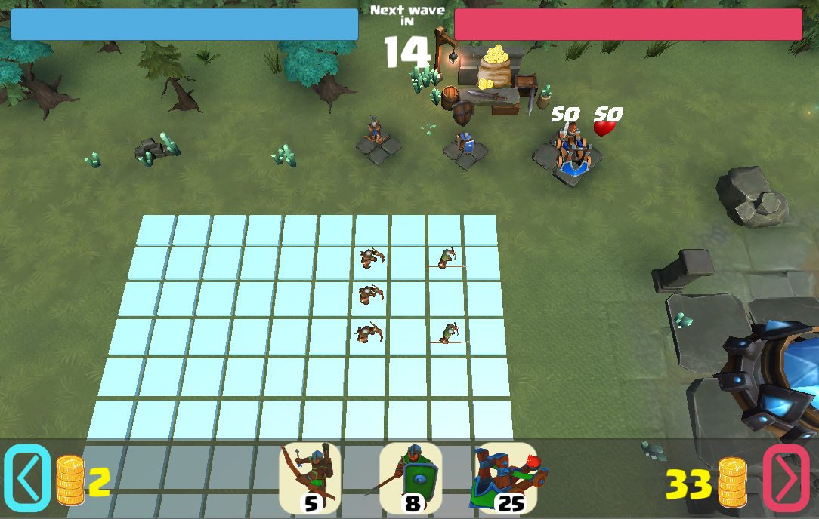

Рис.9. Размещение и улучшение войск

### Обработка состояний юнитов

Размещенные юниты идут навстречу, наносят и получают урон, умирают, захватывают флаг (Рис. 10):

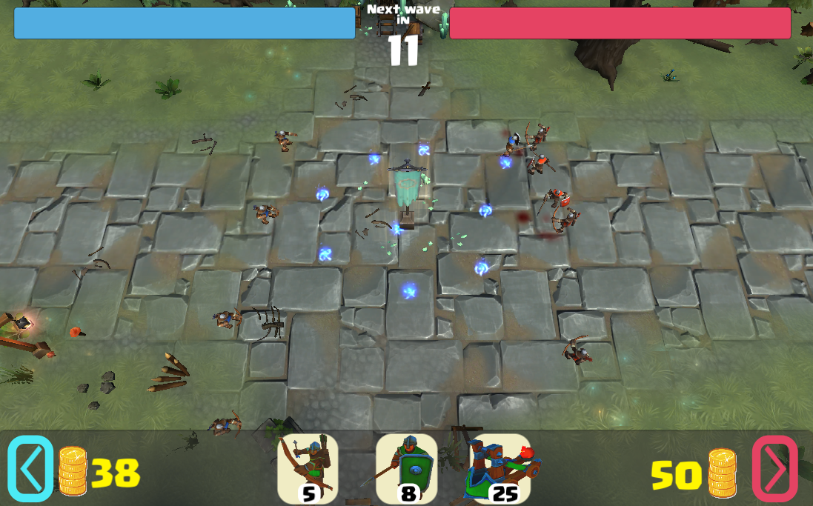

Рис. 10. Игровой процесс

### Башни и условие победы

При уничтожении башни игрок побеждает, а производство войск останавливается, игроку предлагается выйти в меню (Рис. 11):

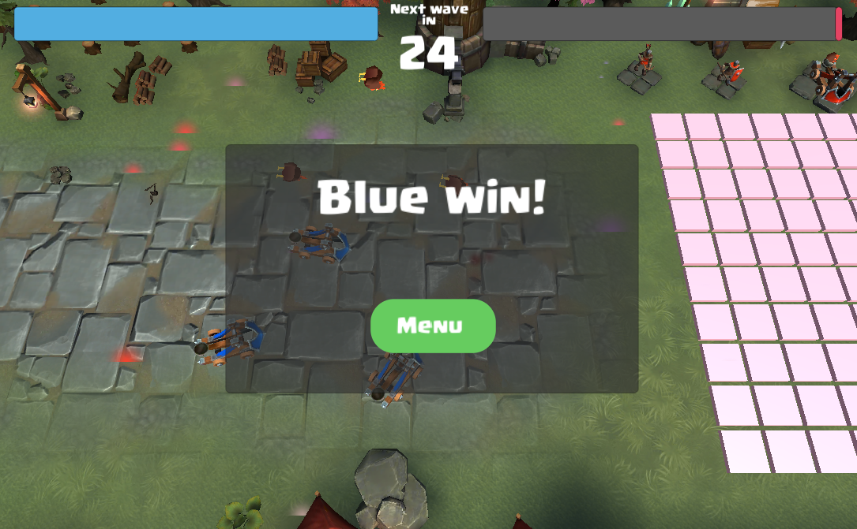

Рис. 11. Окно конца игры

# ПРИЛОЖЕНИЕ 1

**ТЕРМИНОЛОГИЯ**

Ниже приведен список необходимых терминов для ознакомления.

Стратегия - жанр игры, характеризующийся тем, что игроку для победы необходимо применять стратегическое мышление, и оно противопоставлено быстрым действиям и реакции.

NPC - персонаж, который находится не под контролем игрока. Могут быть как дружественны к персонажу игрока, так и враждебны к нему.

RTS - Real Time Strategy. Жанр стратегии, которая происходит в реальном времени

Волна – событие, происходящее через равные промежутки времени, в течение которого войска оппонентов начинают движение от баз и направляются навстречу друг к другу.

HP – Health Point. Очки здоровья, обозначают сколько внутриигровых единиц урона может получить NPC перед уничтожением.

# ПРИЛОЖЕНИЕ 2

**СПИСОК ИСПОЛЬЗОВАННОЙ ЛИТЕРАТУРЫ**

1. ГОСТ 19.101-77 Виды программ и программных документов. //Единая система программной документации. - М.: ИПК Издательство стандартов, 2001. - 126 с
2. ГОСТ 19.102-77 Стадии разработки. //Единая система программной документации. - М.: ИПК Издательство стандартов, 2001. - 126 с
3. ГОСТ 19.103-77 Обозначения программ и программных документов. //Единая система программной документации. - М.: ИПК Издательство стандартов, 2001. - 126 с
4. ГОСТ 19.104-78 Основные надписи. //Единая система программной документации. - М.: ИПК Издательство стандартов, 2001. - 126 с
5. ГОСТ 19.105-78 Общие требования к программным документам. //Единая система программной документации. - М.: ИПК Издательство стандартов, 2001. - 126 с
6. ГОСТ 19.106-78 Требования к программным документам, выполненным печатным способом. //Единая система программной документации. - М.: ИПК Издательство стандартов, 2001. - 126 с
7. ГОСТ 19.201-78 Техническое задание. Требования к содержанию и оформлению. //Единая система программной документации. - М.: ИПК Издательство стандартов, 2001. - 126 с
8. ГОСТ 19.603-78 Общие правила внесения изменений. //Единая система программной документации. - М.: ИПК Издательство стандартов, 2001. - 126 с
9. ГОСТ 19.604-78 Правила внесения изменений в программные документы, выполненные печатным способом. //Единая система программной документации. - М.: ИПК Издательство стандартов, 2001. - 126 с
10. Обучающие статьи по Unity3D - https://unity3d.com/learn/tutorials (Дата обращения: 11.02.2019, режим доступа: свободный).
11. Обучающая статья о навигации ИИ - https://habr.com/ru/post/414453/ (Дата обращения: 01.03.2019, режим доступа: свободный).
12. Англоязычная документация Unity [Электронный ресурс]// URL: https://docs.unity3d.com/Manual/index.html (Дата обращения: 11.05.2018, режим доступа: свободный).

# 

ЛИСТ РЕГИСТРАЦИИ ИЗМЕНЕНИЙ

|  |  |  |  |  |  |  |  |  |  |
| --- | --- | --- | --- | --- | --- | --- | --- | --- | --- |
| Лист регистрации изменений | | | | | | | | | |
| Номера листов (страниц) | | | | | Всего листов (страниц в докум.) | № документа | Входящий № сопроводительного докум. и дата | Подп. | Дата |
| Изм. | Измененных | Замененных | Новых | Аннулированных |  |  |  |  |  |
|  |  |  |  |  |  |  |  |  |  |
|  |  |  |  |  |  |  |  |  |  |
|  |  |  |  |  |  |  |  |  |  |
|  |  |  |  |  |  |  |  |  |  |
|  |  |  |  |  |  |  |  |  |  |
|  |  |  |  |  |  |  |  |  |  |
|  |  |  |  |  |  |  |  |  |  |
|  |  |  |  |  |  |  |  |  |  |
|  |  |  |  |  |  |  |  |  |  |
|  |  |  |  |  |  |  |  |  |  |
|  |  |  |  |  |  |  |  |  |  |
|  |  |  |  |  |  |  |  |  |  |
|  |  |  |  |  |  |  |  |  |  |
|  |  |  |  |  |  |  |  |  |  |
|  |  |  |  |  |  |  |  |  |  |
|  |  |  |  |  |  |  |  |  |  |
|  |  |  |  |  |  |  |  |  |  |
|  |  |  |  |  |  |  |  |  |  |
|  |  |  |  |  |  |  |  |  |  |
|  |  |  |  |  |  |  |  |  |  |